**Лекция 2 План лекции**

1. **Тождества алгебры множеств.**
2. **Разбиение множеств**
3. **Покрытие множеств**
4. **Упорядоченный набор или кортеж**

4.1. Определение и общее понятие кортежа

4.2. Длина кортежа.

4.3. Упорядоченная пара.

1. **Алгоритм упорядочивания множества**
2. **Декартово произведение множеств** 
   1. Определение декартового произведения.
   2. Графическая интерпретация декартового произведения.
   3. Обратное декартово произведение множеств.
3. **Проецирование** 
   1. Проецирование кортежа и его графическая интерпретация.
   2. Проецирование на оси координат.
   3. Проецирование на координатные плоскости.
   4. Проецирование на *n* -мерное пространство.
   5. Проекция множества кортежей.
4. **Соответствие. Основные понятия** 
   1. Определение соответствия.
   2. Область определения и область значений.
5. **Типы соответствий** 
   1. Одно-однозначное соответствие.
   2. Одно-многозначное соответствие.
   3. Много-однозначное соответствие.
   4. Много-многозначное соответствие.

ТОЖДЕСТВА АЛГЕБРЫ МНОЖЕСТВ

**Тождества алгебры множеств**,сформулированные в приведенныхниже теоремах, могут быть проверены путем формальных доказательств или на диаграммах Венна.

**Таблица 1**



1. Коммутативность объединения

|  |  |  |  |  |  |
| --- | --- | --- | --- | --- | --- |
| *X* | *Y* | *Y* | *X* |  |  |
| 2. Ассоциативность объединения | | | | |  |
| *X* | *Y* | *Z* | *X Y* | *Z* |  |
|  | | | | |  |
| 3. Дистрибутивность объединения | | | | |  |
| относительно пересечения | | | |  |  |
| *X* | *Y* | *Z* | *X Y* | *X* | *Z* |
|  | | | |  |  |
| 4. Законы действия с пустым и | | | |  |  |
| универсальным множествами | | | |  |  |
| *X* |  | *X* |  |  |  |
| *X* | *X* | *U* |  |  |  |

*X* *U U*

5.Закон идемпотентности объединения

Термин **идемпотентность** означает свойство математического объекта, которое проявляется в том, что повторное действие над объектом *не изменяет* его

|  |  |  |
| --- | --- | --- |
| *X* | *X* | *X* |

6. Закон де Моргана

|  |  |  |  |
| --- | --- | --- | --- |
| *X* | *Y* | *X* | *Y* |

7. Закон поглощения

*X* *X Y* *X*

8. Закон склеивания

*X* *Y* *X Y* *X*

9. Закон Порецкого

|  |  |  |  |  |
| --- | --- | --- | --- | --- |
| *X* | *X* | *Y* | *X* | *Y* |

1. Коммутативность пересечения

|  |  |  |  |  |  |  |
| --- | --- | --- | --- | --- | --- | --- |
| *X* | | *Y* | *Y* | *X* |  |  |
| 2. | Ассоциативность пересечения | | | | |  |
| *X* | | *Y* | *Z* | *X Y* | *Z* |  |
|  |  | | | | |  |
| 3. | Дистрибутивность пересечения | | | | |  |
| относительно объединения | | | | |  |  |
| *X* | | *Y* | *Z* | *X Y* | *X* | *Z* |
|  |  | | | |  |  |
| 4. | Законы действия с пустым и | | | |  |  |
| универсальным множествами | | | | |  |  |
| *X* | | *U* | *X* |  |  |  |
| *X* | | *X* |  |  |  |  |
| *X* | |  |  |  |  |  |
| 5. | Закон идемпотентности пересечения | | | | |  |
| *X* | | *X* | *X* |  |  |  |

6. Закон де Моргана

|  |  |  |  |
| --- | --- | --- | --- |
| *X* | *Y* | *X* | *Y* |

7. Закон поглощения

|  |  |  |  |
| --- | --- | --- | --- |
| *X* | *X* | *Y* | *X* |

8. Закон склеивания

*X* *Y* *X Y* *X*

9. Закон Порецкого

|  |  |  |  |  |
| --- | --- | --- | --- | --- |
| *X* | *X* | *Y* | *X* | *Y* |

10. Закон двойного дополнения

|  |  |
| --- | --- |
| *X* | *X* |

В справедливости перечисленных свойств можно убедиться различными способами. Например, нарисовать диаграммы Эйлера для левой и правой частей равенства и убедиться, что они совпадают, или же провести формальные рассуждения для каждого равенства. Рассмотрим для примера первое равенство: *A*  *A*  *A* . Возьмём произвольный элемент *х*, принадлежащий левой части равенства, *x*  *A*  *A* . По определению операции объединения имеем: *x*  *A*

или *x*  *A* . В любом случае *x*  *A* . Взяв произвольный элемент из множества в

левой части равенства, обнаружили, что он принадлежит множеству в правой

|  |  |  |  |  |  |  |  |  |  |
| --- | --- | --- | --- | --- | --- | --- | --- | --- | --- |
| части. Отсюда по определению включения множеств получаем, что | | | | | | | | | *A*  *A*  *A* . |
| Пусть теперь | *x*  *A* .Тогда, | | очевидно, | | верно | *x*  *A* | или | *x*  *A* .Отсюда по | |
| определению операции объединения имеем *x*  *A*  *A* . Таким образом, | | | | | | | | | *A*  *A*  *A* . |
| Следовательно, по определению равенства множеств: | | | | | | | | | *A*  *A*  *A* . |
| Аналогичные рассуждения нетрудно провести и для остальных равенств. | | | | | | | | | |
| Для доказательства можно использовать тождества алгебры логики. | | | | | | | | | |
| Докажем таким образом свойство дистрибутивности множеств. | | | | | | | | |  |
| **ТЕОРЕМА.** Для множеств*X* | | | и *Y* | справедливо равенство | | | |  |  |
|  | *X* | *Y* | *Z* | *X* | *Y* | *X* | *Z* |  |  |

**ДОКАЗАТЕЛЬСТВО.** При доказательстве воспользуемся операциямиалгебры логики, поскольку для доказательства соотношений на множествах необходимо доказать, что эти соотношения справедливы для всех его элементов.

|  |  |  |  |  |  |  |  |  |  |
| --- | --- | --- | --- | --- | --- | --- | --- | --- | --- |
| *x* | *X* | *Y* | *Z* |  | *x* | *X* | *x* | *Y* | *Z* |
|  | *x* | *X* |  | *x* | *Y* | *x* | *Z* |  |  |
|  | *x* | *X* |  | *x* | *Y* | *x* | *X* | *x* | *Z* |
|  | *x* | *X* | *Y* |  | *x* | *X* | *Z* |  |  |
|  | *x* | *X* | *Y* |  | *X* | *Z* |  |  |  |

Определение пересечения

Определение объединения

Дистрибутивный закон

Определение пересечения

Определение объединения

Для доказательства также используют диаграммы Венна (Эйлера) Докажем свойство ассоциативности с помощью диаграмм Венна

1. Строим
2. Строим

|  |  |
| --- | --- |
| *Y* | *Z* |
| *X* | *Y* |

* затем *X*
  + затем *X*

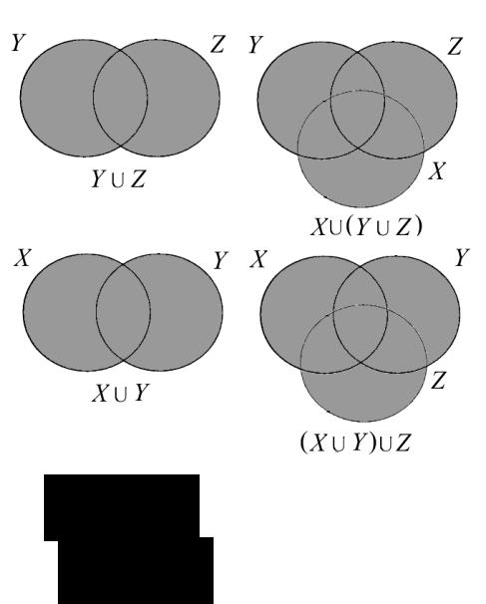

*Y* *Z*

*Y* *Z*

Для доказательства тождеств алгебры множеств можно использовать другие тождества алгебры множеств.

**ТЕОРЕМА.** Для множеств

*X*

и *Y* справедливо равенство

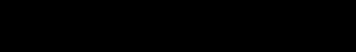

|  |  |  |  |  |
| --- | --- | --- | --- | --- |
| *X* | *Y* | *X* | *Y* | *X* |

**ДОКАЗАТЕЛЬСТВО.** Докажем это тождество двумя способами:аналитически(используя равносильности алгебры множеств) и конструктивно (используя диаграммы Эйлера-Венна).



(*X Y* ) *X Y*

*X* *X Y* *Y* *X Y*

*X* *X Y* *Y X*

*X* *Y X*

*X*

исходное выражение

применили закон дистрибутивности

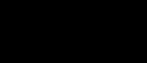

|  |  |  |
| --- | --- | --- |
| относительно | *X* | *Y* |

применили закон Порецкого

применили закон склеивания для

объединения применили закон склеивания для пересечения

2. Построим соответствующие диаграммы Эйлера-Венна.

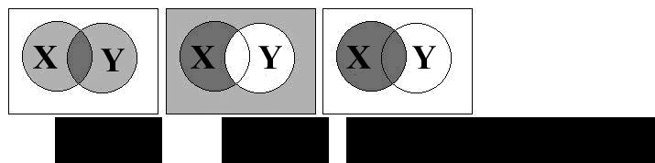

|  |  |  |  |
| --- | --- | --- | --- |
| *X* | *Y* | *X* | *Y* |

*X* *Y* *X Y* *X*

**Пример**.Докажем тождество:

*A \ B C   A \ B  \ C*

Доказательство:

*1 способ*

1) Докажем, что *A* \ *B* множества *A* *\* *B* *C* **:

*x*  *A* \*B* *C*  *x*  *A* и *x* *C*  *x* *A* \ *B* \ *C* .

2) Докажем, что *A* \ *B* *x* *A* \ *B* \ *C*  *x*  *A* \ *B  x  A \ B C * .

*C* *A* \ *B* \ *C* .Рассмотрим произвольный элемент

*x*  *B* *C*  *x*  *A* и *x*  *B* и *x* *C*  *x*  *A* \ *B* и

 \ *C*  *A* \ *B* *C* . Пусть *x* *A* \ *B*  \ *C* :

и *x* *C* ** *x* ** *A* и *x* ** *B* и *x* *C* ** *x* ** *A* и *x* ** *B* *C* **

2 способ Преобразуем левую часть равенства к правой с помощью свойств

операций над множествами: *A* \*B* *C*  *A* *B* *C*  *A* *B* *C* *A*  *B* *C* *A* \ *B* *C* *A* \ *B* \ *C* Изобразим обе части равенства с помощью кругов Эйлера-Венна:

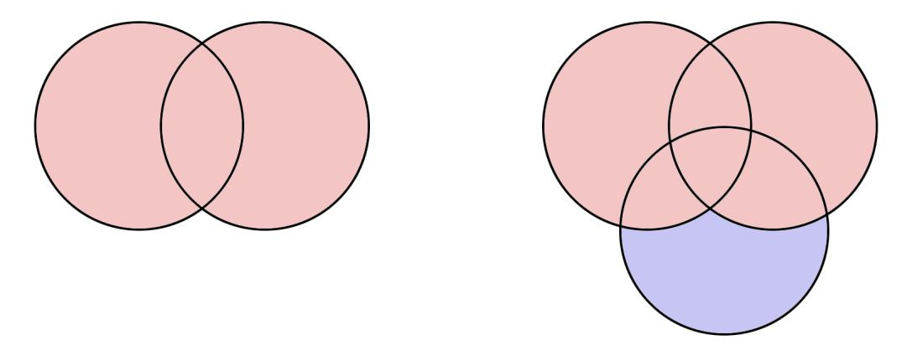

*B C *

*A* \*B* *C* 

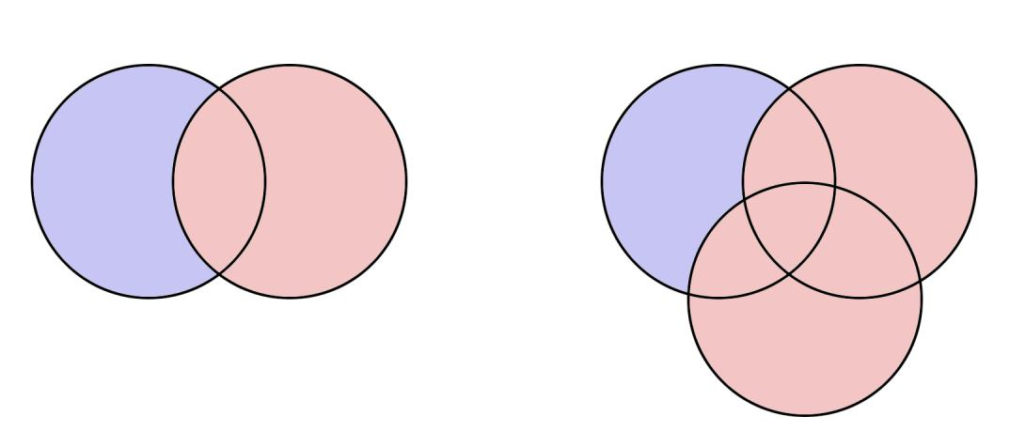

*A \ B* *A \ B  \ C*

**Разбиение множества**

Множество *X* может быть разбито на классы непересекающихся

*X j*

если:

- объединение всех подмножеств

*X j X*

совпадает с множеством

|  |  |  |
| --- | --- | --- |
| *X* | *j* |  |
| *j J* |  |
|  |  |

*X*

:

|  |  |  |  |  |  |  |  |  |  |  |  |  |  |  |  |  |  |  |
| --- | --- | --- | --- | --- | --- | --- | --- | --- | --- | --- | --- | --- | --- | --- | --- | --- | --- | --- |
| - пересечение двух различных подмножеств пустое, т. | | | | | | | | | | | | е. для любых двух *i* | | | | | *J* |  |
| и *j* | *J* при *i* | *j* выполняется условие: *X* | | | | | | | *i* | *X* | *j* | . |  |  |  |  |  |  |
|  |  |  |  |  |  |  |  |  |  |  |  |  |  |  |  |  |
| Пример. | |  |  |  |  |  |  |  |  |  |  |  |  |  |  |  |  |  |
| 1. | Произвольное множество *X* | | | | | | разбивается на два дополняющих друг друга | | | | | | | | | | |  |
|  | подмножества | | *X* | 1 | и | *X* | 2 | *X* \ *X* | | таких, | | что | *X* | *X* | 2 | *X* | и |  |
|  |  |  |  |  |  |  | 1 |  |  |  | 1 |  |  |  |  |

|  |  |  |  |  |  |  |  |  |
| --- | --- | --- | --- | --- | --- | --- | --- | --- |
| *X* | *X* | 2 | . |  |  |  |  |  |
| 1 |  |  |  |  |  |  |  |
| 2. Множество двузначных чисел | | | |  | *X* | 10,11,12,...,98.99 | |  |
| на классы по признаку остатка от деления на 4: | | | | | | |  |  |
| класс, порожденный остатком 0 - | | | | *X* | 0 | 12,16,20,...,96 | ; |  |
|  |  |  |  |  |  |  |  |
| класс, порожденный остатком 1 - *X1* | | | | | | *13,17,21,...,97* | ; |  |
| класс, порожденный остатком 2 - | | | | *X* | 2 | 10,14,18,...,98 | ; |  |
|  |  |  |  |  |  |  |  |
| класс, порожденный остатком 3 - | | | | *X* | 3 | 11,15,19,...,99 | . |  |
|  |  |  |  |  |  |  |  |

можно разбить

**Покрытие**

множеств *C*

**множества**.Покрытием множества*X*называется семейство

|  |  |  |  |  |  |
| --- | --- | --- | --- | --- | --- |
| *Y* | *j* | *j* | *J* | таких, что их объединение содержит множество *X* : |  |
|  |  |  |
|  |  |  |  |

Если *C* являющееся

*C* .

|  |  |  |  |  |  |  |
| --- | --- | --- | --- | --- | --- | --- |
| *X* |  |  | *Y* | *j* |  |  |
|  |  | *j* | *J* |  |  |
|  |  |  |  |  |
| — покрытие множества | | *X* ,то любое множество | | | *D* |  |
| покрытием множества | *X* , | | называется **подпокрытием** | | |  |



*C* ,такжемножества

|  |  |  |  |  |  |  |  |  |
| --- | --- | --- | --- | --- | --- | --- | --- | --- |
| Пример. | | Пусть *X* | | *i* | *i* | 2*n* | 1, *n* | 0,1,2,.... , |
| *J* | 1,2 | , *C* | *Y* ,*Y* | | , *Y* |  | *k k* | 1,2,... , *Y* |
|  |  |  | 1 | 2 | 1 |  |  | 2 |
| Тогда | *X* | *Y1* | *Y2* , | а, | следовательно, | | | семейство |

покрытием множества *X* .

|  |  |  |
| --- | --- | --- |
| *k k* | 0,1,2,... . | |
| множеств | *C* | является |

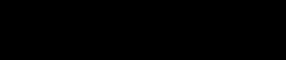

**Упорядоченный набор Упорядоченным** набором(или кортежем)называется такая совокупность

элементов, в последовательности которой каждый элемент занимает определенное место.

Сами элементы при этом называются компонентами кортежа.

Примеры: 1) множество людей, стоящих в очереди; 2) множество букв в слове; 3) числа, выражающие долготу и широту точки на местности; 4) координатная пара (или тройка) в аналитической геометрии.

Число элементов кортежа называется его **длиной.** Таким образом, корте́ж или ***n*-ка**(**упорядоченная *n*-ка**)—упорядоченный конечный набор элементов длины*n* (где *n* —любое натуральное число либо0).Каждый из элементов набора

|  |  |  |  |
| --- | --- | --- | --- |
| *x* | ,1 | *i* | *n* |
| *i* |  |  |  |

принадлежит некоторому множеству

*X*

.

Для обозначения упорядоченного набора (или кортежа) испольуют круглые скобки (в отличие от фигурных скобок для обозначения произвольного множества):

|  |  |  |  |  |  |  |  |
| --- | --- | --- | --- | --- | --- | --- | --- |
| *X* | *x* , *x* | 2 | , *x* | 3 | ,...,*x* | *n* |  |
|  | 1 |  |  |  |

В соответствии с определением кортежи длины 2 называются парами или упорядоченными парами, кортежи длины 3 - тройками, 4 - четверками и т. д

Частные случаи кортежа:

1. *x*1кортеж из одного элемента;
2. пустой кортеж, т. е. кортеж с количеством элементов 0.

**В отличие** от произвольного множества элементы кортежа могут повторяться.

Многие математические объекты формально определяются как кортежи.

Например.

1. Ориентированный граф определяется как кортеж (*V*, *E*), где *V* — это набор вершин, а *E* — подмножество *V* × *V*, обозначающее рёбра.
2. Точка в n-мерном пространстве действительных чисел определяется как кортеж длины n, составленный из элементов множества действительных чисел.

**Упорядоченная пара**

*a*, *b*

– часто употребляемый математический объект.

Основное ее свойство – **единственность**. Это свойство выражается в следующем:

то

|  |  |  |  |  |  |  |
| --- | --- | --- | --- | --- | --- | --- |
| если |  | *a*, *b* | и *x* *,* *y* – упорядоченные пары и утверждается, что | *a*, *b* | *x* , *y* | , |
| *a* | *x* | и *b* | *y* . |  |  |  |

Всякое множество можно сделать упорядоченным, если, например, переписать

все элементы множества в некоторый список

*a*, *b*, *c*,...

, а затем поставить в

соответствие каждому элементу номер места, на котором он стоит в списке. Очевидно, что каждое множество, содержащее более одного элемента, можно упорядочить не единственным способом. Упорядоченные множества считаются различными, если они отличаются либо своими элементами, либо их порядком.

Различные упорядоченные множества, отличающиеся лишь порядком элементов (т. е. могут быть получены из того же самого множества), называются

**перестановками** этого множества.

Число различных способов, которыми может быть упорядочено данное множество, равно числу перестановок этого множества. Число перестановок множества из *n* элементов равно

|  |  |  |
| --- | --- | --- |
| Пример. *X* | *a*, *b*, *c* | , *n* |

Перестановки имеют вид:

|  |  |  |  |
| --- | --- | --- | --- |
| *P* | *n* ! | | |
| *n* |  | | |
| 3, *P* |  | 3! | | | 6. |  | |  |  |  |  |  |  |
| 3 |  |  | | |  |  | |  |  |  |  |  |  |
| *a*, *b*, *c* | , | *a*, *c*, *b* | | | , | *b*, *a*, *c* | | , | *b*, *c*, *a* | , | *c*, *a*, *b* | , | *c*, *b*, *a* |

.

**Алгоритм упорядочивания множества**

Пусть имеется неупорядоченное множество *A a*1, *a* 2 , *a* 3 ,...,*an* , элементами

которого являются целые числа. В некоторых приложениях (программах)

требуется упорядочить элементы множества *A* , например, в порядке

возрастания значений этих чисел. Такую операцию называют *сортировкой*, а множество *A* определяют *как массив.*

Одним из методов сортировки массива чисел является «Быстрая сортировка» (Quicksort).

В приведенном алгоритме использованы следующие обозначения: a[k]- массив чисел, в котором производится сортировка.

Процедура позволяет сортировать произвольное подмножество массива a[k] g – номер минимального элемента массива, с которого начинается

сортировка.

r – номер максимального элемента массива, на котором заканчивается сортировка.

Сущность метода состоит в том, что на каждой итерации выделяется часть

|  |  |  |  |  |  |  |  |
| --- | --- | --- | --- | --- | --- | --- | --- |
| массива | чисел | — | рабочий |  |  | массив | — |
| и для него находится главный (пороговый) элемент | | | | *x* | *A* | , располагающийся в | |

рабочем массиве так, что каждое число в нем, располагающееся левее элемента *x* ,меньше *x* ,а каждое число,располагающееся правее элемента *x* ,больше *x* .

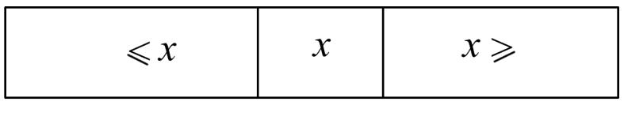

Первоначально в качестве рабочего выбирается исходный массив, то есть

|  |  |  |  |  |  |  |  |  |  |  |  |  |
| --- | --- | --- | --- | --- | --- | --- | --- | --- | --- | --- | --- | --- |
| устанавливаем границы рабочего массива | | | *g* | 1 | | и *r* | *n .* В качестве главного | | | | |  |
| выбирается элемент *x* , находящийся в середине массива. Далее, начиная с *i* | | | | | | | | | | | 1 , |  |
| последовательно увеличиваем значение *i* | | | на | | единицу | | и сравниваем каждый | | | | |  |
| элемент *a* | *i* | с *x* , пока не будет найден элемент *a* | | | *i* | такой, что *a* | | *i* | *x .* |  |  |  |
|  |  |  |  |  |  |  |  |  |  |
| Затем, начиная с *j r* , последовательно уменьшаем значение *j* | | | | | | | | | | на единицу, | |  |
| пока не будет найден элемент *a* *j* такой, что *x* | | | |  | *aj* . | |  |  |  |  |  |  |
| Если для найденных элементов *ai* и *a* *j* | | | | выполняется условие *i* | | | | | | *j* ,то эти | |  |

элементы в рабочем массиве меняются местами.

Ясно, что описанная процедура закончится нахождением главного элемента и разделением массива на две части: одна часть будет содержать элементы, меньшие *x* , а другая — большие *x* .

Далее для каждой такой части вновь применяется описанная выше процедура.

Паскаль-программа, реализующая данный алгоритм для 10-элементного массива, имеет следующий вид:

Program Q_sort; const

**N=10;** var

a:array[1..N] of integer; (* исходный массив *) к:integer;

procedure Quicksort(g,r:integer); (* Процедура быстрой сортировки *) var i,j,x,y: integer;

begin

i : = g; j : = r ; x:= a[(g+r) div 2]; repeat

while (a[i]<x) do inc(i); while (x<a[j]) do dec(j); if (i<=j) then

begin

у:=a[i]; a[i]:=a[j]; a[j]:=y; inc(i); dec(j); end;

until (i>j);

(*Рекурсивное использование процедуры Quicksort *) if (g<j) then Quicksort(g,j);

if (i<r) then Quicksort(i,r); end;

begin

writeln('Введите',N, 'элементов массива:') ; for k:=1 to N do readln(a[k]);

Quicksort(1,N); (* на входе левая и правая граница сортировки *)

writeln('После сортировки:');

for к:=1 to N do write(a[k],' '); end.

|  |  |  |  |  |  |  |  |  |  |
| --- | --- | --- | --- | --- | --- | --- | --- | --- | --- |
| **Декартово произведение множеств** | | | | | | | |  |  |
| *Декартовым (прямым) произведением* множеств | | | | | | | | | *A* |
| множество *C* | | | *A* | *B ,* состоящее из всех упорядоченных пар | | | | | |
| *a* | *A* , *b* | *B* ,то есть | | |  |  |  |  |  |
| *C* | *A* | *B* |  | *a*, *b* | *a* | *A*, *b* | *B* | . |  |
| Пример. Пусть *A* | | | | | *x* , *y*, *z* , *B* | |  | 1,2 . |  |



и *B*

*a*, *b*

называют таких, что а

|  |  |
| --- | --- |
| Тогда *C* | *x ,1 , x ,2 , y,1 , y,2 , z ,1 , z2* . |

**Графическая интерпретация декартового произведения**

Имеется графическая интерпретация прямого произведения множеств. Пусть



|  |  |  |  |  |  |
| --- | --- | --- | --- | --- | --- |
| множество *A* | *x a* | *x* | *b* | есть интервал значений переменной *x* | и |

|  |  |  |  |
| --- | --- | --- | --- |
| *B* | *y c* | *y* | *d* |

есть интервал значений

*y*

*.* Ясно,что множества *A и B*

имеют бесконечное число элементов. Тогда прямое декартово произведение

|  |  |  |
| --- | --- | --- |
| *A* | *B* | есть множество точек прямоугольника, изображенного на рисунке. |

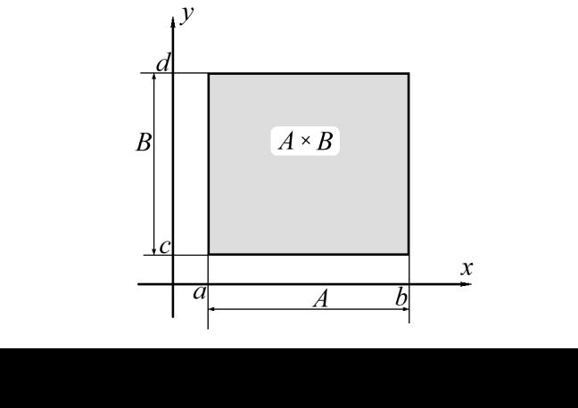

|  |  |
| --- | --- |
| Следовательно, *C* | *A* |

В случае декартового показатель степени:

|  |  |  |  |  |  |  |
| --- | --- | --- | --- | --- | --- | --- |
| *A* | *A* | 2 | , *A* | *A* | *A* |  |
| *A* |  |

*B* *x* , *y x A*, *y B* .



произведения нескольких множеств используем

|  |  |
| --- | --- |
| *A*3 | , *A A A* ... *A An* . |
|  | *n* |

Таким образом, n=2,3,…

Однако такое представление произведения множества может быть расширено

на

*A*1

*A*, *A*0

, где – проекция кортежа на пустое множество осей, т. е.

пустой кортеж.

**Обратное декартово произведение**

Пусть

Тогда

|  |  |  |
| --- | --- | --- |
| *C* |  |  |
| *C* | 1 |  |
|  |  |

*A* *B*

*B*

– прямое декартово произведение множеств.

*A* будет называться**обратным**декартовым произведением к

прямому произведению *C* .

**Проецирование кортежа и его графическая интерпретация**

В математике принято обозначать через *R* множество вещественных чисел.

|  |  |  |  |  |  |  |  |
| --- | --- | --- | --- | --- | --- | --- | --- |
| Тогда | 2 | *R* | *R* | есть вещественная | плоскость, а | *R* |  |
| *R* |  |
| представляет трехмерное вещественное пространство. | | | | | |  |  |
| Рассмотрим | |  | вещественную плоскость | | или двумерное | |  |
| пространство: | |  |  |  |  |  |  |

|  |  |  |  |  |
| --- | --- | --- | --- | --- |
| 3 | *R* | *R* | *R* |  |
|  |  |

вещественное

Кортеж

|  |  |  |
| --- | --- | --- |
| *a* , *a* | 2 |  |
| 1 |  |

- это точка на плоскости или вектор, проведенный из начала

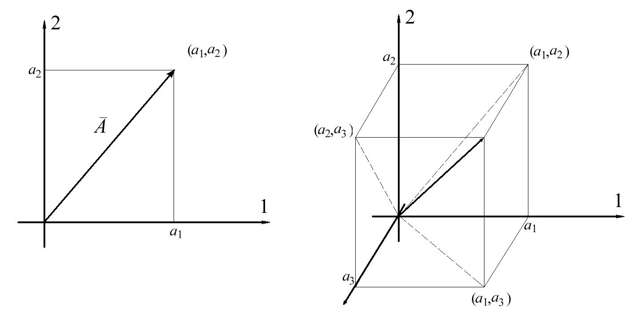

координат в данную точку. Компоненты *a1* и *a2* – это **проекции** вектора

|  |  |  |  |
| --- | --- | --- | --- |
| *A* | *a* , *a* | 2 |  |
|  | 1 |  |



на оси 1 и 2. Этот факт сокращенно записывают так:

|  |  |  |  |  |  |  |
| --- | --- | --- | --- | --- | --- | --- |
| *proj A* | *proj* | *a* , *a* | 2 | *a* | , |  |
| 1 | 1 | 1 | 1 |  |  |
| *proj A* | *proj* | *a* , *a* | | *a* | . |  |
| 2 | 2 | 1 | 2 | 2 |  |  |

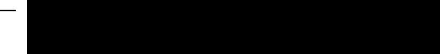

Кортеж

|  |  |  |  |  |
| --- | --- | --- | --- | --- |
| *a* , *a* | | , *a* | 3 |  |
| 1 | 2 |  |  |

– это точка в трехмерном пространстве или трехмерный

вектор, проведенный из начала координат в точку с координатами

|  |  |  |  |  |
| --- | --- | --- | --- | --- |
| *a* , *a* | | , *a* | 3 |  |
| 1 | 2 |  |  |

.

Проекции вектора на оси координат в этом случае записывается так:

|  |  |  |  |  |  |  |  |  |  |  |  |  |  |
| --- | --- | --- | --- | --- | --- | --- | --- | --- | --- | --- | --- | --- | --- |
| *proj A* | *proj* | | *a* , *a* | | | , *a* | | 3 | | *a* |  | , |  |
| 1 |  | 1 | 1 |  | 2 |  |  | 1 | |  |  |
| *proj A* | *proj* | 2 | *a* | , *a* | |  | , *a* | | 3 | *a* |  | , |  |
| 2 |  | 1 | | 2 | |  |  | 2 | |  |  |
| *proj A* | *proj* | 3 | *a* | , *a* | |  | , *a* | | 3 | *a* | 3 | . |  |
| 3 |  | 1 | | 2 | |  |  |  |  |  |

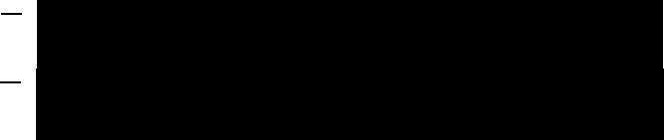

Проецировать можно не только на оси, но и на координатную плоскость. В этом случае проекция представляет собой двухэлементный кортеж:

|  |  |  |  |  |  |  |  |  |  |
| --- | --- | --- | --- | --- | --- | --- | --- | --- | --- |
|  |  |  |  |  |  |  |  |  |  |
| *proj1,2A* | | |  | *proj1,2* | *a1, a2, a 3* | *a1, a2* | , |  |  |
|  |  |  |  | *proj1,3* | *a1, a2 , a 3* | *a1, a3* |  |  |  |
| *proj1,3A* | | | , |  |  |
|  |  |  | | *proj*2,3 | *a*1, *a*2, *a* 3 | *a*2, *a*3. | |  |  |
| *proj*2,3*A* | |  |  |
| Обобщая понятие проекции на | | | | | *n* -мерное пространство,можно | | | *n* - |  |
| элементное упорядоченное | | | | множество *a1,* *a* *2* *,* *a* *3* *,...,an* | | | рассматривать | как |  |

точку в

*n*

-мерном пространстве. В этом случае

|  |  |  |  |  |  |
| --- | --- | --- | --- | --- | --- |
|  |  |  |  |  |  |
| *proji A* | |  | *proji a1, a2 , a 3 ,..., ai ,...,an* | *ai* , |  |
|  | |  |  | |  |
| *proji , j A* | | | *proji , j a1, a2 , a 3 ,..., ai ,..., a j ,..., an* | | *ai ,aj* , |

*proji , j ,k A proji , j ,k a1, a2 , a 3 ,..., ai ,..., a j ,..., ak ,..., an* *ai , a j ,ak* ,

…………………………………………………………..

Очевидно, что общее количество осей, на которое допустимо

проецирование, равно *n* 1 .

Пусть множество *D* состоит из кортежей длины *m* . Тогда проекцией

множества *D* называется множество проекций кортежей из *D* .

Пример:

*D*

|  |  |  |  |  |  |  |
| --- | --- | --- | --- | --- | --- | --- |
| 1,2,3,4,5 | , | 3,2,1,5,4 | , | 2,3,6,7,1 | , | 8,1,1,4,6 |

.

Проецирование кортежей

|  |  |  |  |  |  |  |  |
| --- | --- | --- | --- | --- | --- | --- | --- |
| *proj D* | 1 | , | 3 | , | 2 | , | 8 |
| 1 |  |  |  |  |  |  |  |
| *proj D* | 2 | , | 2 | , | 3 | , | 1 |
| 2 |  |  |  |  |  |  |  |
| *proj 3D* | *3* | *,* | *1 ,* | | *6* | *,* | *1* |

на одну ось:

,

,

,

|  |  |  |  |  |  |  |  |  |
| --- | --- | --- | --- | --- | --- | --- | --- | --- |
| *proj D* | 4 | , | 5 | , | 7 | , | 4 | , |
| 4 |  |  |  |  |  |  |  |  |
| *proj D* | 5 | , | 4 | , | 7 | , | 6 | . |
| 5 |  |  |  |  |  |  |  |  |

Проецирование кортежей на две оси:

|  |  |  |  |  |  |  |  |  |  |
| --- | --- | --- | --- | --- | --- | --- | --- | --- | --- |
| *proj* | *D* | 1,2 | , | 3,2 | , | 2,3 | , | 8,1 | , |
| 1,2 | |  |  |  |  |  |  |  |  |
| *proj* | *D* | 1,3 | , | 3,1 | , | 2,6 | , | 8,1 | , |
| 1,3 | |  |  |  |  |  |  |  |  |

…………………………………..

|  |  |  |  |  |  |  |  |  |
| --- | --- | --- | --- | --- | --- | --- | --- | --- |
| *proj* | *D* | 2,3 | , | 2,1 | , | 3,6 | , | 1,1 |
|  | 2,3 |  |  |  |  |  |  |  |
| *proj* | *D* | 1,3 | , | 3,1 | , | 2,6 | , | 8,1 |
| 1,3 | |  |  |  |  |  |  |  |

,

,

…………………………………….

Проецирование кортежей на три оси:

*proj1,2,3D* *1,2,3 , 3,2,1 , 2,3,6 , 8,1,1*

……………………………………..

*proj 3,4,5D* *3,4,5 , 1,5,4 , 6,7,7 , 1,4,6*

……………………………………

Операция проецирования может применяться только к тем множествам, которые содержат кортежи одинаковой длины.

**Соответствие. Основные понятия**

|  |  |  |  |  |
| --- | --- | --- | --- | --- |
| Рассмотрим | множества | *X* | и | *Y* .Элементы этих множеств могут |
| сопоставляться | друг с другом каким-либо образом, образуя упорядоченные пары | | | |

*x* , *y*

.

|  |  |  |
| --- | --- | --- |
|  | Если способ такого сопоставления определен, т. е. для каждого элемента | |
| *x* | *X* указан элемент *y* | *Y* ,с которым сопоставляется элемент *x* ,то говорят, |
| что между множествами *X* | | и *Y* установлено соответствие. |
|  | Для того чтобы задать соответствие, необходимо указать: | |

1. множество *X* , элементы которого сопоставляются с элементами другого множества;
2. множество *Y* , элементы которого ставятся в соответствие элементам первого множества;

3) множество

|  |  |
| --- | --- |
| *Q* | *X* |

*Y*

, определяющее закон (правило), по которому

осуществляется соответствие, т. е. перечисляющее все пары

*x* , *y*

, участвующие

в сопоставлении.

Таким образом, соответствие (обозначим его через *q* ) представляет

тройку множеств



*q*  *X* ,*Y* ,*Q*



где *Q X Y* – подмножество декартового произведения множеств *X*

называемое графиком соответствия;

*X* –множество отправления соответствия;

*Y* –множество прибытия соответствия;

собой

и *Y* ,

Кроме того, с каждым соответствием связаны неразрывно еще два множества:

1. множество *proj* *xQ* , называемое

которое входят элементы множества *X*

**областью определения** соответствия,в, участвующие в сопоставлении;

2. множество

*projyQ*

называемое **областью значений** соответствия, в которое

входят элементы множества *Y* , участвующие в сопоставлении.

|  |  |
| --- | --- |
| Если *x* *,* *y* | *Q* **,**то говорят,что элемент *y* соответствует элементу |

*x*

.

Геометрически это изображается в виде стрелки, направленной от *x* к *y* :

На рисунке показано два множества *X* и *Y* с установленными

соответствиями между их элементами. При этом график соответствия имеет вид:

|  |  |
| --- | --- |
| *Q* | *x* 1, *y* 6, *x* 2, *y* 7, *x* 3.*y*1, *x* 4, *y*2, *x* 5, *y* 3, *x* 6, *y* 4, *x* 7, *y*5 |

Для каждого соответствия

*q*

*X* ,*Y* ,*Q*

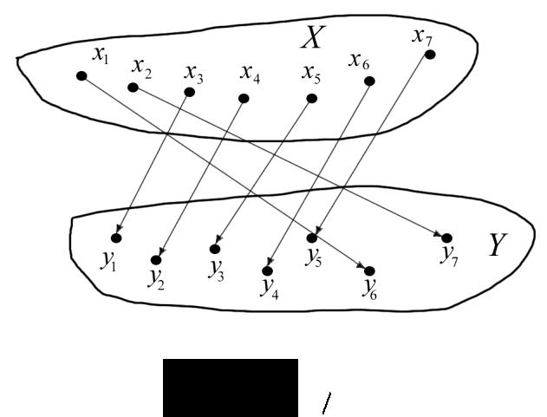

, *Q*

*X* *Y*

существует обратное

соответствие, которое получается, если данное соответствие рассматривать в

|  |  |  |  |
| --- | --- | --- | --- |
| обратном направлении, т. е. определять элементы | | *x* | *X* ,с которыми |
| сопоставляются элементы *y* | *Y* . |  |  |



|  |  |
| --- | --- |
| Обратное соответствие обозначается: *q* *1* | *X ,Y ,Q 1* ,где |

|  |  |  |  |
| --- | --- | --- | --- |
| *Q* | 1 | *Y* |  |
|  |  |

*X*

.

Геометрически обратное соответствие можно получить путем изменения направления стрелок прямого соответствия.

**Типы соответствий.**

Соответствия могут быть различных типов: одно-однозначные, одно-многозначные, много-однозначные, много-многозначные.

А) **Одно** **-** **однозначное** (или **взаимно** **-** **однозначное)** соответствие – это такое попарное соответствие между элементами двух множеств *X* и *Y* , когда элементу из *X* сопоставлен один единственный элемент из *Y* и наоборот.

Пример. Пусть существует множество целых чисел *Z* и множество квадратов целых чисел *P* . Каждому целому числу можно поставить в соответствие его квадрат и наоборот – каждому квадрату целого числа соответствует само целое число. Поэтому между множествами *Z* и *P* существует взаимно-однозначное соответствие.

Б) **Одно** **-** **многозначное** соответствие – это такое соответствие между элементами двух множеств *X* и *Y* , когда одному элементу первого множества *X* сопоставлено более одного элемента второго множества *Y* , но каждый элемент второго множества соответствует только одному элементу первого множества.

Пример. Пусть существует множество корней квадратных из целых чисел

|  |  |
| --- | --- |
| *G* | 1,2,3,4,5 |

и множество целых чисел

|  |  |  |
| --- | --- | --- |
| *Z* | *1,2,3,4,5,6,7,8,9,10,11,12,13,15,16,...,25* . | |
| Каждому элементу множества *G* | | однозначно соответствует один элемент |
| множества *Z* . Обратное соответствие может быть многозначным при условии, | | |

что мы будем выделять целую часть от взятия корня квадратного от каждого элемента множества *Z* .

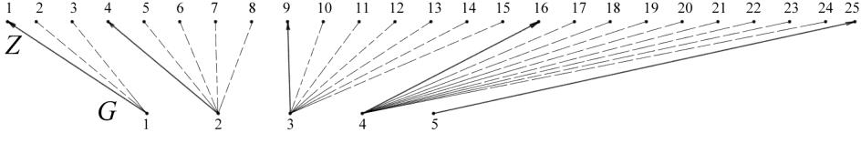

В) **Много** **-** **однозначное** соответствие – это такое соответствие между элементами двух множеств X и Y, когда элементу первого множества сопоставлен только один элемент второго множества, но каждый участвующий элемент второго множества соответствует более одному элементу первого множества.

Пример. Пусть

|  |  |
| --- | --- |
| *X* | 1,2,3,...,25 |

множество студентов в группе, а

|  |  |
| --- | --- |
| *Y* | 2,3,4,5 |

– допустимое множество оценок. Каждый студент, сдавая

экзамен, может получить только одну оценку. В то же время одна и та же оценка может быть поставлена некоторому подмножеству студентов.

Г) **Много** **-** **многозначное** соответствие – это такое соответствие между элементами двух множеств *X* и *Y* , когда одному элементу первого множества сопоставлено более одного элемента второго множества и наоборот.

Пример. Пусть *X* – множество театральных постановок, а *Y* – множество зрителей. Каждый зритель может посмотреть некоторое подмножество театральных постановок. В то же время, каждую из театральных постановок посещает некоторое подмножество зрителей.